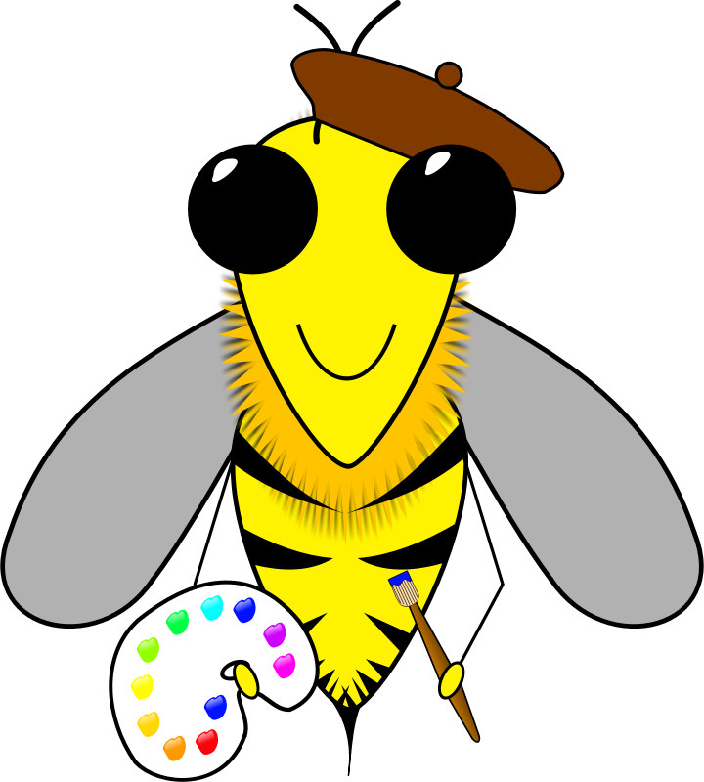 | ARI MAYA
Küçük bir ormanda Maya adında bir arı varmış. Arı Maya sadece güllere konarmış.
Güllerden bal yapar, vız diye uçarmış. Bir gün iğnesi güle takılmış ve yardım edin diye bağırmış. Oradan geçen bir kuş, arı Maya’yı gülden kurtarmış.

Parçayı iyi oku. Cevaplarını yaz bakayım.

1-Hikâyemizin adı nedir?

2. Metinde hangi hayvanlar varmış?

- Arı nasıl uçarmış?

- Arı hangi çiçekten bal yaparmış?

- Arı Maya’yı kim kurtarmış?

